Шампанское

Луиджи Боска белое сухое (брют) 0.75 1000

Боска Anniversary белое п/сл, п/сух 0.75 1000

Российское п/сл 0.75 500

Вермут
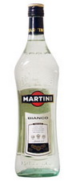 | Мартини Бьянко  Марти́ни Бьянко обладает светло-соломенным цветом, мягким ароматом с лёгким оттенком ванили и пряностей. На вкус менее горький и более утончённый, чем Россо. Пьют его со льдом или с лимоном. Можно также пить его с содовой, тоником или лимонадом. | 50/1 л | 90/1800
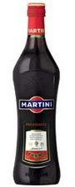 | Мартини Россо  Мартини Россо - самый первый вермут Martini, и единственный до конца XIX века. Имеет сладкий и немного горьковатый вкус и насыщенный аромат. Своими качествами он обязан хорошему сочетанию вин и отобранных трав. Употребляют со льдом, лимоном или соком. Традиционная карамель придает этому вермуту тёмно-янтарный цвет. | 50/1 л | 90/1800
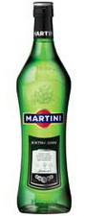 | Мартини Розато  Мартини Экстра Драй - соломенного цвета вермут с более выраженным, чем у Россо, ароматом, в котором заметно присутствие малины, лимона и небольшого количества ириса. Обладает поистине уникальным вкусом. В нём мало сахара (2,8 % вместо обычных 16 %) и повышенное содержание алкоголя (18 % вместо обычных 16 %). Употребляют его в чистом и охлаждённом виде. Служит основой для огромного количества коктейлей. | 50/1 л | 90/1800

Ликёр
 |  | Выход (гр) | Цена  (руб)
 | Малибу  ". | 50/0,7 | 160/3000
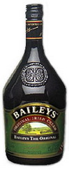 | Бейлиз  Бейлиз - ирландский сливочный ликёр. Крепость 17 %. Производится с 1974 года. В его состав входят ирландский виски и ирландские сливки. Один из самых известных ликёров, считается одним из лучших при том, что он не самый дорогой из ликёров. Используется при приготовлении множества коктейлей, например – В-52. | 50/0,5 | 170/1700
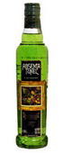 | Абсент  Абсе́нт - крепкий алкогольный напиток, содержащий обычно около 70 % алкоголя. Важнейший компонент абсента — экстракт горькой полыни, благодаря которому абсент славится своим эффектом. | 50/0,7 | 200/2800
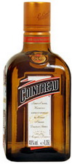 | КуантроВкус: вначале мягкий, затем жгучий и впоследствии — сочетание вкусовых ароматов горьких и сладких апельсинов. Аромат: цветочно-фруктовый. Цвет: прозрачный. Особенности напитка: будучи налитым в бокал с несколькими кусочками льда, через некоторое время ликер Куантро меняет кристальную прозрачность на опаловый цвет (мутно-белый. причем, если лед растает, и ликер нагреется, то он опять станет прозрачным)..Используется как в чистом виде, так и для приготовления коктейлей, например B-52 | 50/0,7 | 270/3500

Ликеры
 |  | Выход (гр) | Цена  (руб)
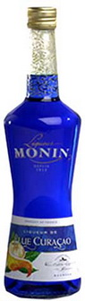 | Блю – кюрасао  классический ликер, завоевавший большую популярность благодаря насыщенному вкусу и экзотическому голубому цвету. Ликер готовится на основе карибских померанцев с добавлением цедры сладких апельсинов Южной Европы. | 50/0,5 | 155/2200
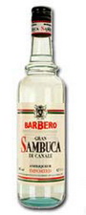 | Самбука  Sambuca – 40-градусный анисовый ликер– хит ночных клубов. Основу этого ликера составляют три неароматизированных компонента: нейтральный спирт, вода и сахар. К ним добавляют масло, вырабатываемое из бузины, белые цветы бузины, анисовые зерна, а также кожуру лимона. Изысканный оттенок цветов бузины сохраняется и придает Sambuca аромат, схожий с ароматом анисовых зерен. | 50/0,7 | 150/2100

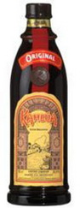 | Калуа  Мексиканский сладкий ликер с ароматом и вкусом капучино.  Используется в качестве аперитива и в составе коктейлей.  Содержание спирта — 26,5%. | 50/0,7 | 160/2200
Вина

Испания
 | Галеон Реал Гарнача кр. п/сл.  Италия  Вальподичелла кр. сух.  Пино Гриджо Венето белое сухое | 150/0.75  150/0.75  150/0.75 | 150/750  200/1000  200/1000
 | Ф р а н ц и я
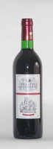 | Комт де Валуа красное, белое , п/сл, сухо,п/сух  Мадам де Пари кр/п/сл  Шато де Сегэн бел. кр. сухое  Шато ле Жюстис белое п/сл  Шато Фурк кр. сух.  Чили  Рамирана Шардоне белое  сухое  Аргентина  Эль Пасо Мерло кр. сухое  Эль Пасо Совиньон бел.сухое  Португалия | 150/0,75  150/0.75  0.75  150/0.75  0.75  150/0.75  Выход (гр)  150/0.75  150/0.75 | 150/750  150/750  2500  200/1000  4500  150/750  Цена  (руб)  150/750  150/750
 | Реал Форте кр.сухое | 150/0.75 | 200/1000
Коньяк
 |  | Выход (гр) | Цена  (руб)
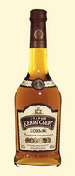 | Старый Кенигсберг 5-х летний  Отличается мягким, гармоничным вкусом с нежным ароматом фиалки и ванили. Обладает бархатистым послевкусием с нотами фруктов и пряностей.  Цвет – янтарный, с золотистым оттенком.  Содержание алкоголя – 40%.  Выдержка – от 4-х лет.  Коньяк «Старый Кенигсберг четырехлетний» – многократный лауреат и призер российских и международных специализированных выставок  Инстербург 4-летний  (россия)  Бастион 5-летний  Арарат 5*****  Арарат 6******  Арарат Праздничный  Мартель VS  Реми Мартин VS  Реми Мартин VSOP  Метакса 5***** | 50/0,5  50/0.5  50/0.5  50/0.5  50/0.5  50/0.7  50/0.5  50/0.5  50/0.5  50/0.7 | 100/1000  100/1000  120/1200  150/1500  200/2000  350/3500  400/4000  450/4500  650/6500  200/2800

Джин
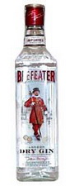 | Бифитер  Это невыдержанный английский джин - крепкий алкогольный напиток (43%), изготавливаемый в процессе обычной дистилляции разных зерновых спиртов (ячменного, пшеничного или ржаного). В качестве обязательных компонентов в нем присутствуют можжевеловые ягоды, а так же кориандр, корень дягиля, корица и цедра лимона. Джин имеет бодрящий, приятный, немного терпкий привкус можжевельника и цитрусовых, и сильный насыщенный аромат. | 50/0,5 | 190/1900

Виски
 |  | Выход (гр) | Цена  (руб)
 | Чивас Ригал | 50/0,5 | 300/3000
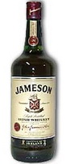 | Джеймесон  обладает приятным ароматом ванили и хереса и необыкновенно нежным сладковатым вкусом с ореховыми тонами. | 50/0.7 | 250/3500
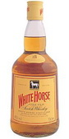 | Белая лошадь  Купажированное виски White Horse, всё чаще узнаваемо по русскому переводу "Белая Лошадь". Состоит из воды, выдержанных около 4-х лет зерновых спиртов.  Джим Бим  Грантс  Баллантайс  Гленфиддик | 50/0,5  50/0.5  50/0.75  50/0.75  50/0.5 | 200/2000  280/2800  250/3750  350/5250  400/4000

Ром
 |  | Выход (гр) | Цена  (руб)
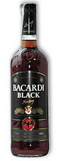 | Бакарди (белый)  обладает мягким богатым вкусом и насыщенным ароматом. Композиция из высококачественных дистиллятов со сроками выдержки до шести лет придает напитку свой специфический характер. | 50/0,5 | 150/1500
 | Бакарди (чёрный)  Ром Бакарди Черный - это ароматный премиальный и элегантный сорт рома Бакарди. Мягкий и богатый вкус Бакарди Черный нравится знатокам, которые ценят изящество и чувственность. Примечательный темный цвет и богатый букет более всего подходят для обстановки позднего вечера - в баре или в клубе - и для тех, кто любит гулять до утра. | 50/0,5 | 150/1500

Текила
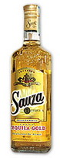 | Сауза (классико)  Эта текила, как ни одна другая, прочно ассоциируется с модным ритуалом употребления «лизни-опрокинь-кусни» с участием соли и лайма. Текила обладает красивым золотистым цветом и уникальным вкусом, благодаря карамели и экстракту дубовой коры.  Олмека Классико  Олмека Золотая | 50/0.5  50/0.75  50/0.75 | 250/2500  220/3300  230/3350

Водка
 |  | Выход  (гр) | Цена  (руб)
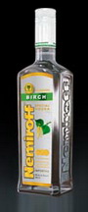 | Nemiroff Особая Горилка  Для радости, веселья и побед создан уникальный напиток бодрости и веселья: Nemiroff «Украинская березовая особая». Эта водка сочетает в себе многовековые традиции производства украинской горилки, эксклюзивную рецептуру и высококачественные натуральные ингредиенты.  Немирофф Премиум | 50/0,5  50/0.7 | 80/800  130/1800
 | Немирофф LEX | 50/0.5 | 150/1500
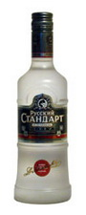 | Русский стандарт Original  Водка «Русский Стандарт Original» производится в строгом соответствии с оригинальной формулой Д.И.Менделеева, и в качестве знака подлинности на бутылке используется автограф великого ученого.  «Русский Стандарт Original» — это великолепный мягкий напиток с чистым вкусом, сохраняющий характерный «пшеничный» аромат традиционной русской водки.  Русский Стандарт Платинум  Русский Стандарт Империя  Белуга  Абсолют  Финляндия  Русский лед | 50/0,5  50/0.5  50/0.5  50/0.7  50/0.75  50/1.0  50/0.5 | 90/900  120/1200  190/1900  230/4100  180/2700  160/3200  60/600

